КОНТРОЛЬНО-СЧЕТНАЯ КОМИССИЯ
МУНИЦИПАЛЬНОГО ОБРАЗОВАНИЯ НАГОРСКИЙ РАЙОН
КИРОВСКОЙ ОБЛАСТИ

«04» августа 2020г. № 1

ЗАКЛЮЧЕНИЕ
по результатам внешней проверки отчета об исполнении
бюджета муниципального образования Нагорский муниципальный район
Кировской области за 1 полугодие 2020 года.

1. Общие положения
Бюджет Нагорского муниципального района утвержден решением Нагорской районной Думы от 13.12.2019 № 37.1 «О бюджете муниципального образования Нагорский муниципальный район Кировской области на 2020 год и на плановый период 2021 и 2022 годов».
Постановлением администрации Нагорского района от 30.12.2019 года №625-П «О мерах по выполнению решения Нагорской районной Думы от 13.12.2019 № 37.1 «О бюджете муниципального образования Нагорский муниципальный район Кировской области на 2020 год и на плановый период 2021 и 2022 годов» утверждены меры по выполнению решения о бюджете.
Заключение на отчет об исполнении бюджета Нагорского района за 6 месяцев 2020 года подготовлено в соответствии с требованиями ст.268.1 Бюджетного кодекса РФ, ст.6 Положения о контрольно-счетной комиссии Нагорского района, утвержденного решением Нагорской районной Дума №9/12 от 14.12.2011 года, ст.22 Положения о бюджетном процессе в Нагорском муниципальном районе, утвержденном решением Нагорской районной Думы №17/3 от 29.10.2007 года.
За 1 полугодие 2020 года бюджет Нагорского района корректировался 4 раза. В результате внесенных изменений бюджетные назначения на 2020 год составили:
- общий объем доходов бюджета муниципального района в сумме 283958,229 тыс.рублей;
- общий объем расходов бюджета муниципального района в сумме 284922,029 тыс.рублей;
- дефицит бюджета муниципального района в сумме 963,8 тыс.рублей.

2. Анализ доходной части бюджета муниципального образования Нагорский муниципальный район

В течение анализируемого периода прогноз поступления доходов районного бюджета на 2020 год был увеличен на 22261,82 тыс.рублей или на 8,5% от первоначально утвержденного бюджета за счет увеличения безвозмездных поступлений на 24 150,82 тыс.рублей или на 12,3% и снижения объема собственных доходов на 1889,0 тыс.рублей или на 2,9%.
Исполнение бюджета за 1 полугодие 2020 года составило 132 104,7 тыс.рублей или 46,5% к годовым уточненным бюджетным назначениям. В том числе объем поступлений собственных доходов составил 30 993,7 тыс.рублей или 48,7% плановых назначений, объем безвозмездных поступлений составил 101 111,0 тыс.рублей или 45,9% плановых назначений.
По сравнению с аналогичным периодом прошлого года объем поступлений доходов бюджета муниципального района увеличился на 8 351,6 тыс.рублей. Увеличение объема доходов обусловлен ростом безвозмездных поступлений на 12 488,1 тыс.рублей или на 14,1%, однако собственные доходы уменьшились на 4136,5 тыс.рублей или на 11,8%.

Собственные доходы за 6 месяцев 2020 года исполнены в сумме 30 993,7 тыс.рублей или 48,7% годового уточненного плана, из них:
Налоговые доходы по итогам 1 полугодия 2020 года поступили в объеме 25 927,2 тыс.рублей или 49,8% уточненного плана, что на 1957,1 тыс.рублей или на 7,0% ниже поступлений аналогичного периода прошлого года.

Наименование показателей | Уточненный прогноз доходов | Исполнение |  |  |  | Отклонение
Наименование показателей | Уточненный прогноз доходов | 1 полугодие 2019 год |  | 1 полугодие 2018 год |  | 2019/2018
Наименование показателей | Уточненный прогноз доходов | тыс.руб | % | тыс.руб | % | тыс.руб. | %
Налоговые доходы, всего | 52046,7 | 25927,2 | 49,8 | 27884,3 | 58,2 | -1957,1 | -7,0
в том числе:
Налог на доходы физических лиц | 13984,6 | 6089,9 | 43,5 | 5694,7 | 46,4 | 395,2 | 6,9
Акцизы | 7480,7 | 3042,2 | 40,7 | 3435,5 | 56,8 | -393,3 | -11,4
Налоги на совокупный доход: | 29460,9 | 16153,7 | 54,8 | 17891,9 | 62,4 | -1738,2 | -9,7
В том числе: УСН | 26582,0 | 14787,8 | 55,6 | 16440 | 63,7 | -1652,2 | -10,0
ЕНВД | 2577,0 | 1243,9 | 48,3 | 1319,3 | 52,1 | -75,4 | -5,7
ЕСХН | 4,9 | 11,5 | 234,7 | 5,0 | 43,1 | 6,5 | 130,0
Налог, взимаемый с применением патентной системы | 297,0 | 110,5 | 37,2 | 127,6 | 42,0 | -17,1 | -13,4
Налог на имущество организаций | 591,5 | 375,2 | 63,4 | 511,8 | 114 | -136,6 | -26,7
Государственная пошлина | 529,0 | 266,2 | 50,3 | 350,4 | 67,1 | -84,2 | -24,0

Рост налоговых поступлений обеспечен только по НДФЛ (+395,2 тыс.рублей или 6,9%) и по ЕСХН (+6,5 тыс.рублей или 130%), по остальным видам налогов произошло существенное снижение поступлений по сравнению с аналогичным периодом прошлого года.
Налог на доходы физических лиц в 1полугодии 2020 года составил 6089,9 тыс.рублей или 43,5% прогноза на год и с ростом к аналогичному периоду 2019 года на 6,9%.
Поступления акцизов по подакцизным товарам, производимым на территории РФ, за 6 месяцев 2020 года составил 3042,2 тыс.рублей или 40,7% прогнозного плана на год. В сравнении с аналогичным периодом 2019 года отмечено снижение поступлений акцизов на 393,3 тыс.рублей или на 11,4%.
Поступление налогов на совокупный доход составило 16153,7 тыс.рублей или 54,8% к плановым назначениям, однако к уровню прошлого года поступление налогов снизилось на 1738,2 тыс.рублей или на 9,7%.
Поступление налога на имущество организаций составило 375,2 тыс.рублей или 63,4% от плановых назначений, однако к уровню прошлого года поступление снизилось на 136,6 тыс.рублей или на 26,7%.
Поступление государственной пошлины за 6 месяцев 2020 года составило 266,2 тыс.рублей или 50,3% к плановым назначениям, по сравнению с аналогичным периодом прошлого года поступление госпошлины снизилось на 84,2 тыс.рублей или на 24%.

Неналоговые доходы по итогам 1 полугодия 2020 года поступили в объеме 5066,5тыс.рублей или 43,7% уточненного годового плана, что на 2179,4 тыс.рублей или на 30% меньше поступлений аналогичного периода прошлого года.
Наименование показателей | Уточненный прогноз доходов | Исполнение |  |  |  | Отклонение
Наименование показателей | Уточненный прогноз доходов | 1 полугодие 2019 год |  | 1 полугодие 2018 год |  | 2019/2018
Наименование показателей | Уточненный прогноз доходов | тыс.руб | % | тыс.руб | % | тыс.руб. | %
Неналоговые доходы, всего | 11588,9 | 5066,5 | 43,7 | 7245,9 | 59,2 | -2179,4 | 30,0
в том числе:
Доходы от использования имущества | 3529,7 | 1544,6 | 43,8 | 1361,4 | 38,1 | 183,2 | 13,5
Платежи при пользовании природными ресурсами | 13,1 | 6,9 | 52,7 | 17,2 | 53,3 | -10,3 | -59,9
Доходы от оказания платных услуг | 8033,6 | 3199,8 | 39,8 | 4536,3 | 62,7 | -1336,5 | -29,5
Доходы от продажи материальных и нематериальных активов | - | - | - | 28,8 | - | -28,8 | -
Штрафы, санкции, возмещение ущерба | 12,5 | 315,2 | 2521,6 | 1297,4 | 91,9 | -982,2 | -75,7
Прочие неналоговые доходы | - | - | - | 4,8 | - | -4,8 | -
В составе неналоговых доходов рост отмечен только по доходам от использования имущества на 183,2 тыс.рублей или на 13,5% по сравнению с аналогичным периодом прошлого года.
Наибольшее снижение по поступлению неналоговых доходов произошло по доходам от оказания платных услуг (снижение по сравнению с прошлым годом 1336,5 тыс.рублей или 29,5%) и штрафам (снижение на 982,2 тыс.рублей или на 75,7%).

Общая сумма безвозмездных поступлений за 6 месяцев 2020 года составила 101111,0 тыс.рублей (45,9% плановых назначений), что на 12488,1 тыс.рублей или 14,1% выше к уровню аналогичного периода прошлого года.

Наименование показателей | Уточненный прогноз доходов | Исполнение |  |  |  | Отклонение
Наименование показателей | Уточненный прогноз доходов | 1 полугодие 2019 год |  | 1 полугодие 2018 год |  | 2019/2018
Наименование показателей | Уточненный прогноз доходов | тыс.руб | % | тыс.руб | % | тыс.руб. | %
Безвозмездные доходы, всего | 220322,6 | 101111,0 | 45,9 | 88622,9 | 49,3 | 12488,1 | 14,1
в том числе:
Безвозмездные поступления от других бюджетов бюджетной системы РФ | 220322,6 | 101098,2 | 45,9 | 88474,7 | 49,3 | 12350,5 | 14,0
в том числе:
дотации | 47380,2 | 24777,0 | 52,3 | 15490,2 | 50,0 | 9286,8 | 60,0
субсидии | 112381,2 | 45968,6 | 40,9 | 45062,3 | 46,9 | 906,3 | 2,0
субвенции | 55051,4 | 27630,5 | 50,2 | 27020,7 | 52,6 | 609,8 | 2,3
иные межбюджетные трансферты | 5509,8 | 2722,1 | 49,4 | 901,5 | 97,6 | 1820,6 | 201,9
Безвозмездные поступления от негосударственных организаций | - | - | - | 65,0 | - | -65,0 | -
Прочие безвозмездные поступления | - | 12,8 | - | 84,3 | - | -71,5 | -84,8
Возврат остатков субсидий, субвенций и иных МБТ прошлых лет | - | - | - | -1,1 | - | 1,1 | -

Структура доходов бюджета муниципального образования Нагорский муниципальный район за 1 полугодие 2018 года, 2019 года, 2020 года.

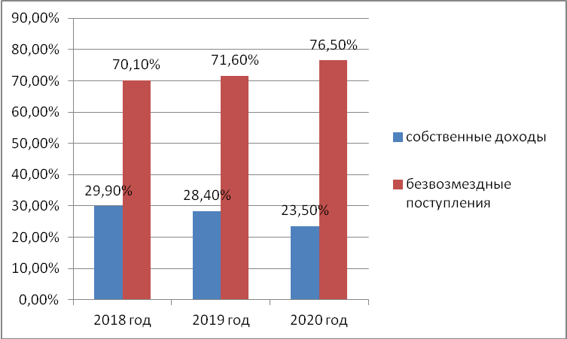

В истекшем периоде в структуре поступлений доходов бюджета муниципального образования Нагорский муниципальный район собственные поступления занимают долю 23,5%, что ниже аналогичного периода прошлого года на 4,9%, безвозмездные поступления занимают долю 76,5%, что выше аналогичного периода прошлого года на 4,9 процентных пункта. Тенденция снижения уровня собственных доходов в структуре доходов бюджета и рост безвозмездных поступлений наблюдается за последние три года.

По состоянию на 01.07.2020 сумма недоимки по налоговым и неналоговым платежам, подлежащим зачислению в бюджет муниципального района составляет 5 420,5 тыс. рублей, увеличилась по сравнению с началом года на 2 917,9 тыс. рублей или в 1,2 раза.
Задолженность по налоговым платежам в бюджет муниципального района за 1 полугодие 2020 года составляет 4 349,9 тыс. рублей или 80,2% в общей сумме недоимки, увеличилась по сравнению с началом года на 3 191,4 тыс. рублей или в 2,8 раза.
Рост задолженности по налоговым доходам на 01.07.2020 в сравнении с началом года сложился по следующим налогам:
- налог, взимаемый в связи с применением упрощенной системе налогообложения – рост недоимки на 2 833,6 тыс. рублей или в 4,5 раз. Удельный вес недоимки по налогу, взимаемому в связи с применением упрощенной системы налогообложения, в общей сумме задолженности составляет 63,8%.
- налог на доходы физических лиц – рост недоимки на 210,9 тыс. рублей или в 1,7 раз. Удельный вес недоимки по налогу на доходы физических лиц в общей сумме задолженности составляет 6,1%;
- единый налог на вмененный доход – рост недоимки на 151,9 тыс. рублей или в 9,6 раз. Удельный вес недоимки по единому налогу на вмененный доход в общей сумме задолженности составляет 3,1%;
- единый сельскохозяйственный налог – рост недоимки на 6,2 тыс. рублей или на 100,0%. Удельный вес недоимки по единому сельскохозяйственному налогу в общей сумме задолженности составляет 0,1%;
- налог на имущество физических лиц – рост недоимки на 3,7 тыс. рублей или на 2,4%. Удельный вес недоимки по налогу на имущество физических лиц в общей сумме задолженности составляет 2,9%;
- налог на имущество организаций – рост недоимки на 1,2 тыс. рублей или на 50,0%. Удельный вес недоимки по налогу на имущество организаций в общей сумме задолженности составляет 0,1%.

3.Анализ расходной части бюджета муниципального образования Нагорский муниципальный район

В течение анализируемого периода расходная часть районного бюджета на 2020 год была увеличен на 22725,62 тыс.рублей или на 8,7% от первоначально утвержденного бюджета.
Расходная часть бюджета муниципального района за 1 полугодие 2020 года исполнена в объеме 121157,5 тыс. рублей или на 42,5% к годовому плану.
По сравнению с аналогичным периодом прошлого года расходы выросли на 4965,9 тыс. рублей или на 4,3%.
В 1 полугодии 2020 года расходы, осуществляемые за счет средств бюджета муниципального района, исполнены на 41,4%, за счет средств межбюджетных трансфертов, переданных из областного бюджета, – на 43,3%.

Структура расходов бюджета муниципального образования Нагорский муниципальный район за 6 месяцев 2020 года

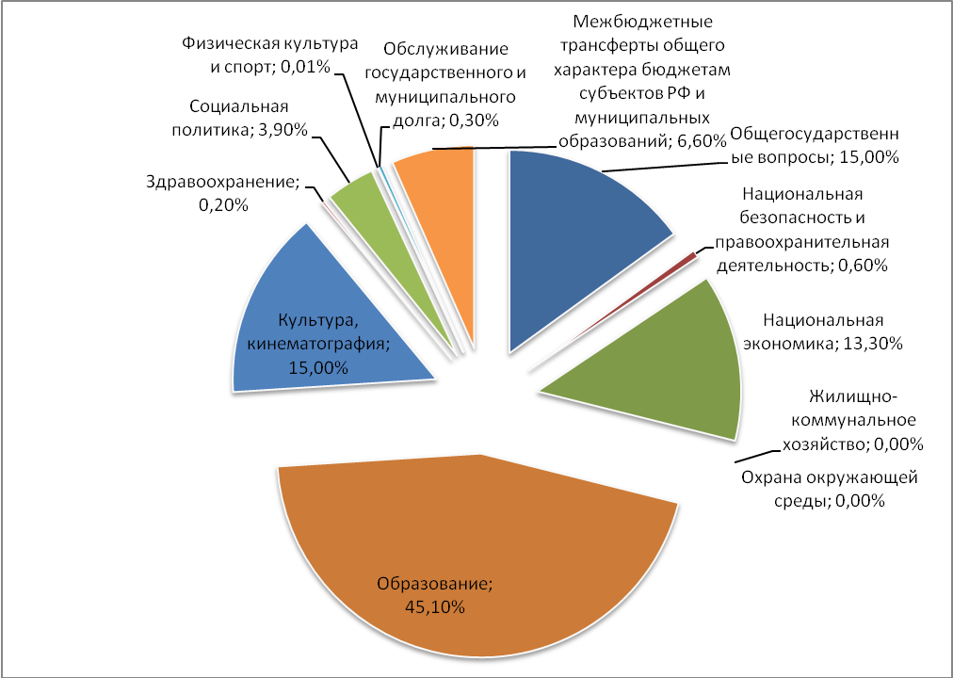

Анализ расходов бюджета муниципального образования Нагорский муниципальный район показал неравномерность исполнения по отраслям за 6 месяцев 2020 года.
Отраслевая структура расходов бюджета муниципального образования Нагорский муниципальный район Кировской области за 1 полугодие 2020 года в разрезе источников представлена в таблице:

Наименование  расхода | Раздел | План  на 2020год  тыс.руб. | Исполнено  за 6 месяцев  2020 год  тыс.руб. | Процент исполнения  (%) | Удельный вес в общем объеме расходов (%)
ВСЕГО РАСХОДОВ | 0 | 284922,00 | 121157,5 | 42,5 | 100
Общегосударственные вопросы | 01 | 37941,9 | 18208,3 | 48,0 | 15,0
Национальная безопасность и правоохранительная деятельность | 03 | 1277,0 | 679,7 | 53,2 | 0,6
Национальная экономика | 04 | 74441,1 | 16059,6 | 21,6 | 13,3
Жилищно-коммунальное хозяйство | 05 | 354,6 | 0,0 | 0,0 | 0,0
Охрана окружающей среды | 06 | 26,0 | 0,0 | 0,0 | 0,0
Образование | 07 | 107499,0 | 54630,1 | 50,8 | 45,1
Культура, кинематография | 08 | 36401,8 | 18182,7 | 50,0 | 15,0
Здравоохранение | 09 | 284,2 | 201,9 | 71,0 | 0,2
Социальная политика | 10 | 8590,3 | 4745,9 | 55,3 | 3,9
Физическая культура и спорт | 11 | 45,0 | 20,5 | 45,5 | 0,0
Обслуживание государственного и муниципального долга | 13 | 1278,7 | 402,5 | 31,5 | 0,3
Межбюджетные трансферты общего характера бюджетам субъектов РФ и муниципальных образований | 14 | 16782,5 | 8026,2 | 47,8 | 6,6

Финансирование отраслей социально–культурной сферы произведено в сумме 77781,1 тыс.рублей или 50,9% от годовых назначений. В общем объеме расходов бюджета муниципального района доля расходов на отрасли социально-культурной сферы составляет 64,2%. Из них расходы на образование составляют 54630,1 тыс.рублей, культуру и кинематографию 18182,7 тыс.рублей, социальную политику 4745,9 тыс.рублей, физическую культуру и спорт 20,5 тыс.рублей.
На поддержку отраслей экономики района направлено 16059,6 тыс.рублей, в том числе финансирование транспорта – 225,1 тыс.рублей, дорожного хозяйства (дорожные фонды) 15834,6 тыс.рублей, расходы на сельское хозяйство не производились.
На обслуживание муниципального долга (процентные платежи по долговым обязательствам) направлено 402,5 тыс.рублей или 0,1% от всех расходов.
Объем межбюджетных трансфертов общего характера поселениям района составляет 8026,2 тыс.рублей или 47,8% к годовым ассигнованиям.
Обеспечено своевременное предоставление дотации на выравнивание бюджетной обеспеченности поселений, входящих в состав муниципального района в объеме 2371,8 тыс.рублей, в том числе за счет средств бюджета муниципального района 1649,4 тыс.рублей, за счет средств субвенции бюджетам муниципальных районов 722,4 тыс. рублей.
Для обеспечения сбалансированности местных бюджетов поселениям района направлено 5456,7 тыс. рублей дотации на сбалансированность.
На инвестиционные программы и проекты развития общественной инфраструктуры муниципальных образований в Кировской области направлено 196,7 тыс.рублей, а также на софинансирование расходных обязательств, возникающих при выполнении полномочий органов местного самоуправления по вопросам местного значения 1,0 тыс.рублей.
Расходы органов местного самоуправления в 1 полугодии 2020 года составили 14889,02 тыс.рублей из установленных Постановлением Правительства Кировской области от 28.01.2020 года №34-П «О нормативах формирования расходов на содержание органов местного самоуправления муниципальных образований Кировской области на 2020 год» - 30415,0 тыс.рублей, обеспечено соблюдение установленного норматива расходов на содержание органов местного самоуправления.
По состоянию на 01 июля 2020 года просроченной кредиторской задолженности по бюджету муниципального района не имеется.

Исполнение расходной части бюджета муниципального района характеризуется отсутствием кредиторской задолженности по выплате заработной плат работникам муниципальных учреждений. На выплату заработной платы с начислениями работникам муниципальных учреждений за 1 полугодие 2020 года израсходовано 75035,7 тыс.рублей или 61,9% от всех расходов бюджета. Сведения о численности и денежном содержании муниципальных служащих и работников муниципальных учреждений, финансируемых из бюджета муниципального района, за 1 полугодие 2020 года представлены в приложении к пояснительной записке.

4. Муниципальные программы

Расходы в рамках муниципальных программ и внепрограммным направлениям за 1 полугодие 2020 года составили 121157,5 тыс.рублей, что составляет 42,5% от плановых назначений.

 | Наименование муниципальной программы | Уточненный  план  (тыс.рублей) | Исполнено  (тыс.рублей) | Процент исполнения  (%)
1 | Развитие образования Нагорского района | 113612,8 | 57585,6 | 50,7
2 | Социальная политика и профилактика правонарушений в Нагорском районе | 125,0 | 45,0 | 36,0
3 | Развитие культуры Нагорского района | 41151,9 | 20556,9 | 50,0
4 | Создание безопасных и благоприятных условий жизнедеятельности в Нагорском районе | 78078,1 | 16943,6 | 21,7
5 | Совершенствование организации муниципального управления Нагорского района | 28519,4 | 14737,8 | 51,7
6 | Управление муниципальными финансами и регулирование межбюджетных отношений Нагорского района | 22745,6 | 11056,9 | 48,6
7 | Внепрограммные мероприятия | 689,2 | 231,7 | 33,6
 | ВСЕГО РАСХОДОВ | 284922,0 | 121157,5 | 42,5

По двум муниципальным программам из шести исполнение составило ниже 50%, из них по муниципальной программе "Создание безопасных и благоприятных условий жизнедеятельности в Нагорском районе" средства освоены на 21,7%, по МП "Социальная политика и профилактика правонарушений в Нагорском районе" освоение 36,0%.
Низкое освоение средств в основном сложилось по отдельным мероприятиям программ, финансирование которых зависит от поступления средств из областного бюджета, а также по причине установления сроков окончания выполнения работ по заключенным контрактам и их оплаты во втором полугодии 2020 года.

За 6 месяцев 2020 года в дорожный фонд Нагорского района поступило 16293,7 тыс.рублей или 22% плановых назначений. Расходование средств дорожного фонда составило 15834,6 тыс.рублей или 21,4% бюджетных ассигнований или 97,2% доходов дорожного фонда.

5. Резервный фонд администрации района.

Резервный фонд администрации Нагорского района израсходован в сумме 110,604 тыс.рублей или на 31,6% плана на год. Средства резервного фонда были направлены на оказание материальной помощи гражданам, пострадавшим в результате пожара (30,0 тыс.рублей) и для оплаты муниципального контракта с ООО "Жилкомсервис" на оказание услуг лодочной переправы на период половодья (80,604 тыс.рублей).

6. Дефицит и муниципальный долг

По состояния на 01 июля 2020 года по бюджету муниципального района получен профицит в сумме 10947,2 тыс.рублей (доходы 132104,7 тыс.рублей, расходы 121157,5 тыс.рублей).
По состоянию на 01.07.2020 года муниципальный долг бюджета муниципального района составил 4000,0 тыс.рублей, по сравнению с началом 2020 года муниципальный долг снизился на 7000,0 тыс.рублей;
В 1 полугодии 2020 года муниципальным районом бюджетные кредиты от других бюджетов бюджетной системы РФ и от кредитных организаций не привлекались.
Муниципальные гарантии в 1 полугодии 2020 года не предоставлялись.
Расходы на обслуживание муниципального долга Нагорского муниципального района в 1 полугодии 2020 года составили 402,5 тыс.рублей, или 31,5% от утвержденного объема. По сравнению с аналогичным периодом прошлого года расходы на обслуживание муниципального долга снизились на 46,0 тыс.рублей или на 10,3%.
Бюджетные кредиты из бюджета муниципального района бюджетам поселений в 1 полугодии 2020 года не предоставлялись.

7. Выводы и предложения.

1. За 1 полугодие 2020 года бюджет муниципального образования Нагорский муниципальный район Кировской области (далее – бюджет муниципального района) исполнен по доходам в сумме 132104,7 тыс.рублей, по расходам в сумме 121157,5 тыс.рублей, с профицитом 10947,2 тыс.рублей.
2. Доходы бюджета муниципального района за 1 полугодие 2020 года исполнены в сумме 132104,7 тыс.рублей или 46,5% к годовым уточненным бюджетным назначениям. По сравнению с аналогичным периодом прошлого года объем поступлений доходов бюджета муниципального района увеличился на 8 351,6 тыс.рублей. Увеличение объема доходов обусловлен ростом безвозмездных поступлений на 12 488,1 тыс.рублей или на 14,1%, однако собственные доходы уменьшились на 4136,5 тыс.рублей или на 11,8%.3.
3. Расходная часть бюджета муниципального района за 1 полугодие 2020 года исполнена в объеме 121157,5 тыс.рублей или на 42,5% к годовому плану. По сравнению с аналогичным периодом прошлого года расходы выросли на 4965,9 тыс. рублей или на 4,3%.
4. По состоянию на 01.07.2020 сумма недоимки по налоговым и неналоговым платежам, подлежащим зачислению в бюджет муниципального района составляет 5 420,5 тыс. рублей, увеличилась по сравнению с началом года на 2 917,9 тыс. рублей или в 1,2 раза.

В целях более качественного исполнения бюджета муниципального района:

1. Главным администраторам (администраторам) доходов бюджета муниципального района активизировать работу по обеспечению своевременной уплаты платежей в бюджет и взысканию задолженности по ним.
2. Главным распорядителям средств бюджета муниципального района установить постоянный контроль за расходованием средств и недопущением роста кредиторской задолженности подведомственными учреждениями, в первую очередь по заработной плате с начислениями и социальным выплатам.
3. Принять меры к полному и эффективному освоению в текущем году средств субсидий, поступивших из областного бюджета.

Председатель контрольно-счетной
комиссии муниципального образования
Нагорский район Л.Ю.Мифтахова

